《白箱》第5集解说

[[http://pic1.zhimg.com/da8e974dc_s.jpg](http://www.zhihu.com/people/zecy)zecy](http://www.zhihu.com/people/zecy) · 10 个月前

[《白箱》制作流程图及进度表解说](http://zhuanlan.zhihu.com/zc-anime-note/19867373)【NEW！增加《Exodus》制作日程】  
[《白箱》第1集解说](http://zhuanlan.zhihu.com/zc-anime-note/19867387)  
[《白箱》第2集解说](http://zhuanlan.zhihu.com/zc-anime-note/19872691)  
[《白箱》第3集解说](http://zhuanlan.zhihu.com/zc-anime-note/19877513)  
[《白箱》第4集解说](http://zhuanlan.zhihu.com/zc-anime-note/19883352)

　　经过轻松愉快的第四集之后，忽然迎来了充满火药味的第五集。本集的核心是「手绘」VS「CG」！

　　正如数码制作取代了赛璐珞动画，现在，随着CG技术的进步，CG，特别是3DCG为手绘动画带来了巨大的冲击。日本方面，对于这方面思考早已不单单是「手绘」和「CG」哪个好看的问题了，而是「日本的CG动画要怎么做」的问题。面对美国的超高水准3D动画电影的市场冲击，日本动画应该走向何方，CG动画的走向，说是关系到业界存亡也不为过。

　　当下主流的方向是「手绘风格」（セルルック / Cell Look / 赛璐珞外形），不同强调仿真和质感，而是通过卡通渲染模仿手绘风格。同时制作手法上是「有限3DCG动画」，3DCG建模采用手绘风的同时，还以有限动画的方式来制作（典型如1拍3，各种定格动作，夸张透视等），结合3D运镜灵活的优势创造出新的画面表现形式。

**注：**日本本土把日本风格的手绘动画称为赛璐珞动画（セル アニメ），因为动的部分都是画在赛璐珞胶片上的。所以日本动画中动态的部分也统一称为「セル」。这个词沿用到3DCG时代，指的就是日本风格的手绘动画。

　　结果也证明这条路是可行的，手绘风的3DCG动画已经被市场接受，甚至是很多看着手绘动画长大的观众，对全3DCG也并不排斥了。从《光之美少女》的3D片尾，到《偶像活动》、《美妙旋律》、《AKB0048》、《Love Live》的跳舞场景，《Black Rock Shooter》的全CG部分，到《团地友夫》、《王者天下》、《苍蓝钢铁的琶音》、《银河骑士传》、《强盗的女儿》、《寻找失去的未来》等全3DCG电视动画，还有《Apple Seed XIII》、《009 RE》、《剑风传奇》、《乐园追放》等动画电影，还有《进击的巨人》《机动战士高达UC》《JOJO的奇妙冒险》《Kill La Kill》《魔神之骨》《Fate/Zero》《Fate/Stay Night》等等作品，都大量应用了3DCG技术。当我们看到连日本国民级的作品《哆啦A梦》，都在最新的动画大电影中采用全3D制作，而且还创下了该系列新的票房记录，我们就知道，现在还讨论3D到底行不行已经毫无意义，市场已经接受了3DCG作品，业界已经开始使用3DCG技术。事到如今还拘泥于手绘，纯粹是对自己的不负责——市场是不会在乎某个人怎么想的。

　　《白箱》的这一集正是在这样的背景底下制作的，如果没有理解现状，还仅仅停留在「CG好还是手绘好」这个层面的话，恐怕无法理解太郎说的「现在是CG的时代」这句话，远藤的反应为什么会那么大。被时代所抛弃，被生活所压迫，被尊敬的前辈否定，对未来、对前程、对未来都感到了迷惘，这就是远藤，还有远藤所代表的原画师们现在面对现实。

　　PA在这一集，借了板野一郎的口，说出了自己的立场——就算手绘的画面不再需要，但是原画师的技术依然有其价值。

　　能画画只是原画师的基本功，作为出色的原画师，对画面的把控，对动作的理解，对角色的塑造，这些能力即使不通过线条，通过CG照样能够表现出来。当下日本3DCG的不足，与其说是技术限制，不如说是人才限制，3D动画师几乎都是年轻人，他们虽然都在努力，虽然都在进步，但是，比起有着几十年积累的原画师而言，还是太年轻。

　　3D动画的不足，真的是3DCG技术本身比不上手绘吗？站在PA的角度，站在板野一郎的角度，起码他们并不是这样认为的——铅笔也好，手写板也好，CG也好，仅仅都只是工具而已，而人才永远都比工具重要。

　　原画师在这个时代应该何去何从，这一集板野一郎已经给出了提示，在下一集，PA应该就会通过远藤告诉我们答案吧。

建议同步了解：

* 《[日本にフルCG アニメは根付くのか](http://www.toei-anim.co.jp/sp/ee_cgmovie/interview/)》：日本视觉特效设计师野口光一连载的一个专题。采访了很多与日本CG制作业界相关的人，囊括了评论员、电影导演、动画演出家、制片人、特效工作者、动画研究学者、CG制作公司负责人、原画师等等。与这些正在为日本CG动画奋斗的人们探讨日本CG动画的未来。现在还在连载中，看过这一系列访谈，对于日本CG动画当前的发展可以有更多的了解。  
    
  **野口光一**：日本视觉特效设计师，师从理查德·艾德兰德，在美国从事过一段时间电影特效制作工作。回日本后加入东映动画。现任东映动画策划营业本部映像策划部副部长，兼任映像策划室制片人。
* [板野一郎氏（演出家／アニメーター）【3DCGの夜明け 〜日本のフルCGアニメの未来を探る〜　第19回／2014年5月号】](http://www.toei-anim.co.jp/sp/ee_cgmovie/interview/019.html)：《日本にフルCG アニメは根付くのか？》的第19回，对板野一郎的采访，可以更全面理解板野一郎对于作画和CG的看法，还有他对人才培养的看法，能更好理解他在本集对远藤说的话。
* 《[动画CG的现场2014](http://zhuanlan.zhihu.com/zc-bookshelf/19862540)》：日本3DCG专门杂志《CG WORLD》每一期都会介绍不同动画作品中应用的CG技术，这本书是2013年度介绍过的作品的合集。可以初步了解目前3DCG技术在商业动画中的应用。
* [kill la kill是怎么炼成的（后篇）：](http://www.bilibili.com/video/av1537528/)开始的部分就是CG制作的讲解，建议结合下面的解说了解。

注：本集使用光荣字幕组·暗的作品  
  
**【万事休矣的最终回】**  
　　见官网最新的《Exodus》制作进度。最终回不光分镜没有完成，而且负责执行制片的还是太郎wwww  
　　真是名副其实的万事休矣wwwww  
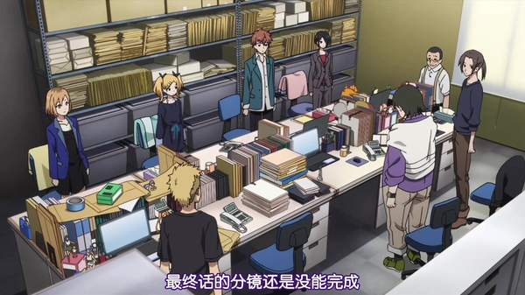**【小黑屋】**  
　　虽然监舱布局是夸张了，但是软禁这事应该是真有。动画业界没有听说过，不过漫画业界的话，漫画家被责任编辑关在出版社赶原稿的故事还是比较多的。  
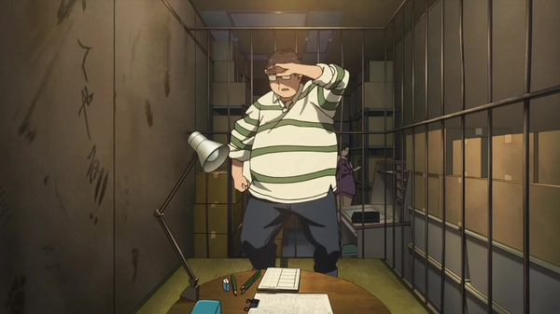  
**【设定资料】**  
　　第一集的时候提到过，动画制作是需要很多设定资料的，作画、上色、背景、合成等等各个部门都需要大量的设定资料作为工作时的参照。比如这里最上面的角色身高比例图，在作画的时候就必须注意，角色身高比例出错，个个都画成电线杆就是典型的作画崩坏。目前动画制作过程中会有人专门进行设定资料的管理，那个岗位叫做「设定制作」（或者类似的名称），比执行制片（制作进行）高一点，比制作主任（制作Desk）低，在ED的Staff表都能看到。本动画因为剧情创作方面的限制，所以没有交代这个岗位。  
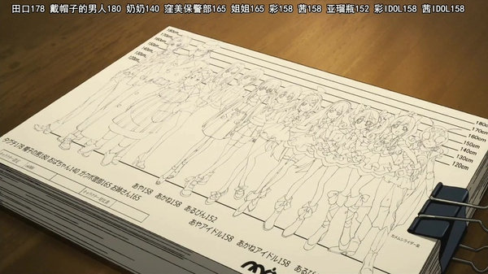  
**【舞茸しめじ】**  
　　NETA「奈須きのこ（奈须茸 / 奈须蘑菇）」，第四集的编剧也是他。奈須きのこ就是写《空之境界》《Fate/Stay Night》的那个家伙，虽然应该都知道，还是提一下。  
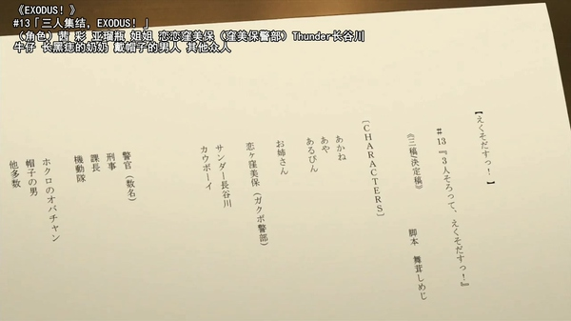  
**【贴定位孔】**  
　　宫森正在做的事情。  
　　在设定稿（Layout）完成之后，要复印多份交给原画师、作画指导、背景等等不同的部门作为下一步工作的参考。但是，用复印机复印出来的设定稿是没有定位孔（タップ穴）的，所以要把头部切掉，然后把打好定位孔的纸条贴上去。  
　　还有一种方法是用专用的定位孔打孔机直接在复印件上面打孔。有的动画公司用的设计稿专用纸在孔的位置有加上黑边，这样复印之后就能很方便地定位进行打孔。  
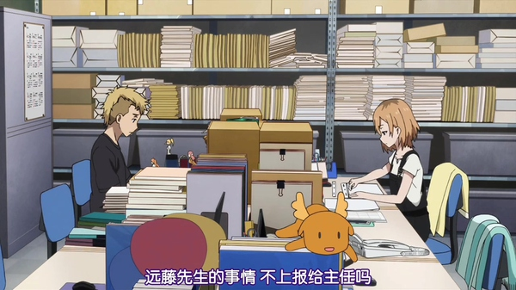　　一般的设计稿用纸，复印之后孔就看不清了。这种一般就是把头切掉贴上打好孔的纸条，正如上面宫森做的一样。  
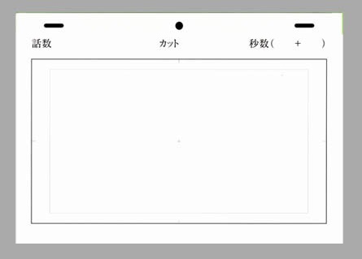　　diomedea公司（就是做《侵略！乌贼娘》《我的脑内恋碍选项》，明年要做《舰娘》的那家）用的设计稿纸，在孔的地方加上了黑边。这种纸在他们公司的网上商城有卖：[ディオメディア　アニメーションレイアウト用紙](http://diomedea-shop.com/SHOP/DIO-GZ03.html)  
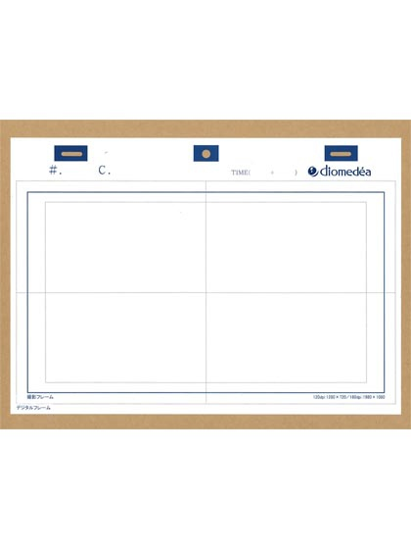  
　　专用的打孔机，有手动和电动两类。  
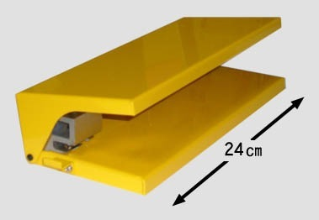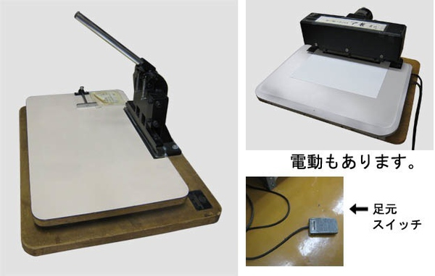  
**【3D的表现力】**  
　　技术上来说是毫无疑问的一点。因为本质上都是线条的变化，你能用手拿铅笔画出来，当然也能通过电脑在模型上调出来。区别就只有效率而已。目前，因为日本动画手绘体系的成熟，有大量熟练的原画师，很多时候确实在效率上存在莫大的优势——在你还在慢慢调的时候，熟练的原画师早就画好了。这里体现出来的，是优秀原画师把自身想法转化为线条这一过程的高效化。相对而言的，当前的动画CG制作人员且不论在构想上面能不能达到优秀原画师高度，在把想法实现的这个过程上，没有原画师熟练也是不足之处。后面，板野一郎以原画师的身份，从3D制作和作画两方面对新人进行培养，正是出于这方面的考虑。  
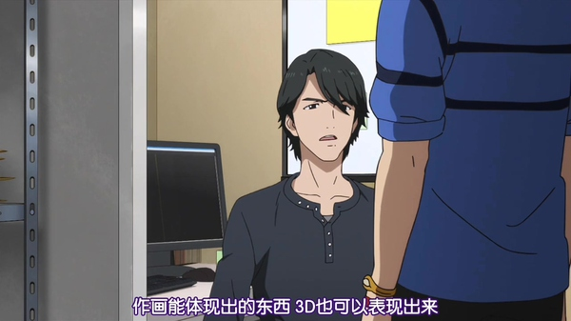  
**【特效作画】**  
　　顾名思义，就是用手画的特殊效果，常见的有爆炸、浓烟、云彩、水花、闪电、碎片等等。在赛璐珞时代，因为没有计算机的支持，这些特殊效果是必须用手画的，也因为赛璐珞胶片用的颜料和纸用的颜料不一样，加上摄影机拍摄时的打光影响，会出现色差。所以看比较老的赛璐珞动画时，会发现碎裂的岩石之类的和背景的颜色的不一致。到了计算机时代，特殊效果是首当其冲被CG取代的部分，因为电影领域积累了大量CG特效的经验，所以转用到动画上面也比CG角色简单得多。由于成熟度高、制作效率高、效果好，目前大部分商业动画都用3DCG来制作特效了。  
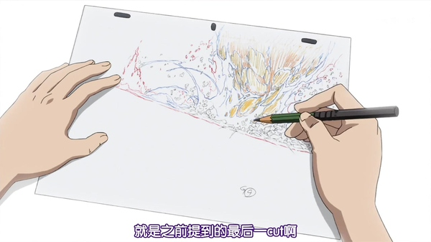  
**【3D时代】**  
　　通过上面讲解，大家是不是更能够体会远藤此时此刻的心境呢。从错愕到愤怒，这里的心境变化你们体会到了吗。  
　　另外提一下，这里的演技的表现当然是原画师能力的体现，但是，抛开能力的局限，我们从技术角度来想想，这种演技的表现真的只能用手绘来表现吗？这里体现的，并不是绘画的能力，而是对演技的把握。  
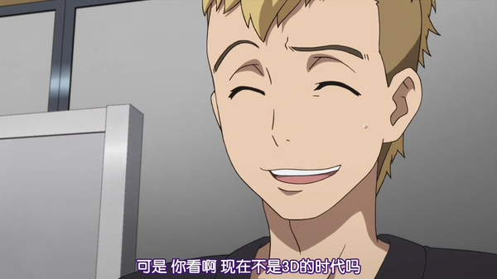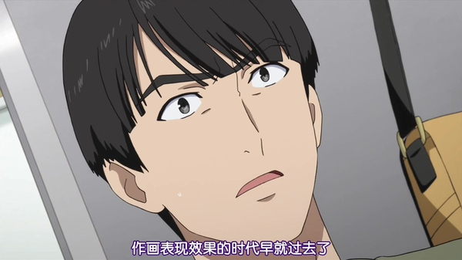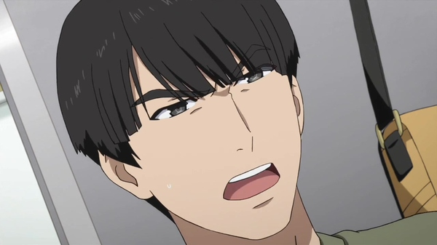  
**【贤惠的妻子 & 动画师恶劣待遇】**  
　　还记得第三集在说导演的离婚悲剧时远藤的反应吗？本卡是那个时候伏笔的回收。有个好太太，能当上作画指导的远藤已经是很幸运的人了，悲剧了的动画师根本如恒河星数。生活的压力也是远藤对于3DCG反感的原因之一。  
　　第四集的时候有提及过动画师的低收入状况，这个场景中，远藤夫妻都要工作还房贷，而合成指导那个配置了家庭影院的家真是差距巨大。作为日本动画中流砥柱的动画师，却拿着和辛劳不符的低工资也是业界一直以来饱受诟病的地方。而作为把昂贵的动画制作成功廉价化（相对原本的动画制作而言，还是比真人影视制作贵）的手冢治虫也被视为罪魁祸首，也有人把这看作是日本电视动画的原罪，认为作画人才的流失、青黄不接，新入行的人更倾向于收入更高更稳定的3DCG制作等等，都和动画师待遇太差脱不了关系。  
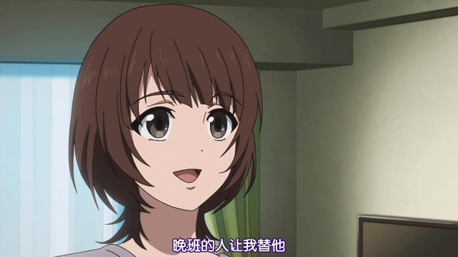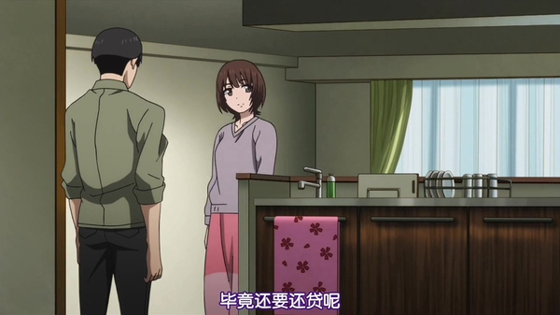  
**【03版《钢之炼金术师》 & 水岛精二】**  
　　大家应该都知道木下诚一导演是NETA 水岛精二了，而备受好评的03版《钢之炼金术师》可以说是水岛精二的成名之作，很多观众是因为该作才认识这位导演的。后来能出任《机动战士高达00》的导演也和这次的成功和人气暴涨脱不了关系。当然，剧中《乳摇天》的悲剧和水岛精二没有关系，应该是以水岛努自己《少女与战车》悲剧为蓝本想出来的。  
　　虽然水岛努和水岛精二没有血缘关系，不过两个人关系确实很好，是相互称兄道弟的铁哥们。水岛精二还专门「COS」了一把「木下诚一」wwww  
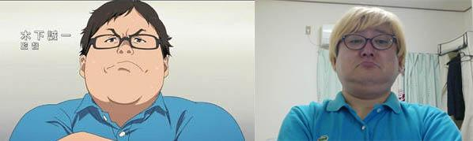　　另外还要提一下，水岛精二本人是不排斥用3DCG的，反而是挑战3DCG表现力的践行者之一，最新的动画电影《乐园追放》（编剧是虚渊玄的那部）就采用了全3DCG制作。  
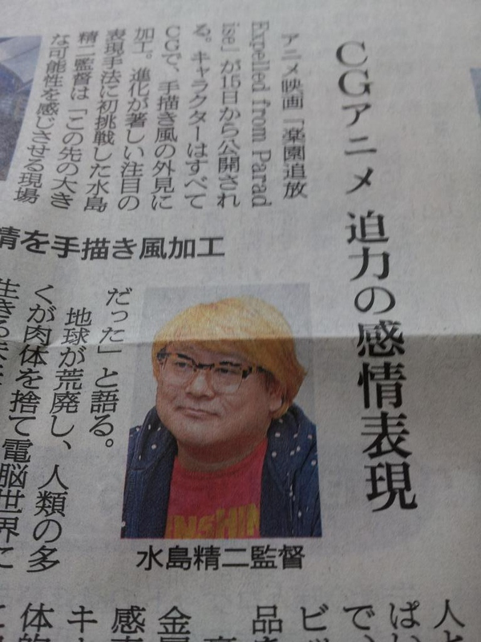  
**【追求的是「萌」】**  
　　本作导演水岛努的代表作之一《热带雨林的爆笑生活》就是以搞笑出名，国内很多观众都是因为这部作品而认识水岛努的，所以对水岛努的印象也是「搞笑作品专精」。而后来的《侵略！乌贼娘》《叫你呢！阿萨谢尔》《女子落》等作品也加强了这方面印象。不过实际上水岛努还有《王牌投手 振臂高呼》《Another》《Blood C》这样的作品。是个涉猎挺广泛的导演。2014年的《魔女的使命》则是体现出了水岛努对萌、日常和搞笑的把控能力。  
　　而水岛努在《女子落》的访谈中有提到自己一直想要做「萌动画」。在我印象中是唯一一个公开明确表示自己想要做萌系作品的导演。《少女与战车》算是这个追求的一个成果。  
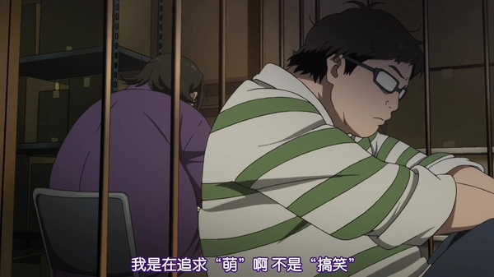  
**【板野马戏】**  
　　原画师板野一郎引入动画业界一种表现方式，业内非常有名，典型用法就是图中表现导弹飞舞的场景。此外，凡是带拖尾的物体，或者长条形的物体也能用这种表现方式，比如触手也能用。创作源头的逸话也常常为人乐道。据说板野一郎小时候爱看特摄片《人造人间（人造人間キカイダー）》，对里面摩托车上发射火箭弹，然后火箭在天上乱飞的场景印象十分深刻。在学生时代就自己骑着摩托车，装上一大捆烟花火箭，在海边一边放一边狂飙来模仿那个场景。  
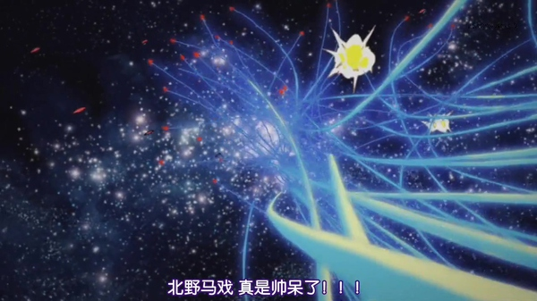  
**【板野一郎】**  
　　「北野三郎」NETA自「板野一郎」。知名原画师，以「板野马戏」闻名，在业界算是大师级的人物，对后来者有很大的影响。在参与《超时空要塞Plus》制作的时候意识到CG的可能性，其后逐渐从作画向CG倾斜。之后加入了从GONZO CG部门独立出来的CG公司Graphinica，致力于培养青年的动画制作者。详细可以看上面给出的板野一郎访谈。  
　　正因为是这样重量级的人物，所以他对作画和CG的见解就显得份外重要。  
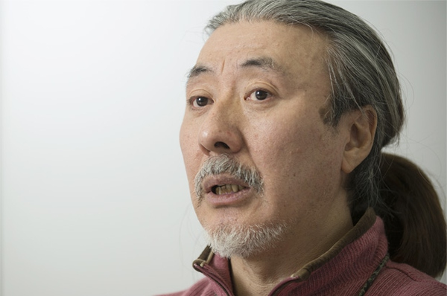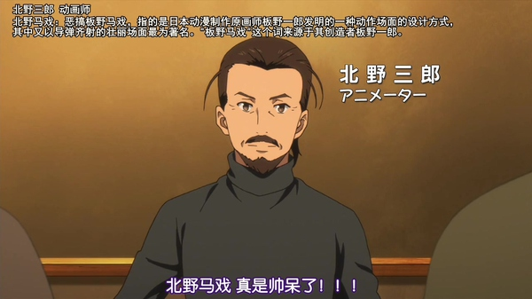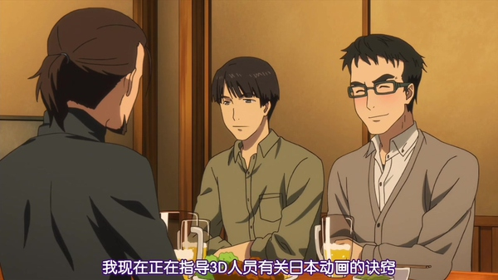  
**【变形 / デフォルメ / déformation / deformation】**  
　　来自于法语「déformation」，就是「变形」的意思。在艺术创作中指因为创作的需要而对描写的对象进行改变，比如把头画大、把身体画小等等。在日本的语境底下还有「夸张化、突出」的意思。我们常说的Q版化在日语中就是「スーパーデフォルメ（super deformation / 超级变形）」，简称「SD」。这里的意思是3D软件范畴中的「deformation」，就是「变形」的意思。  
  
**【有限3DCG动画 / リミテッド3DCGアニメ / Limit 3DCG Anime】**  
　　请先参照上面提到的《Kill La Kill是怎样炼成的（后篇）》关于3DCG部分的内容。  
　　这里所谓画面和时间的「变形」，实际上就日本的有限动画常用的一些手法，请看下面的说明。  
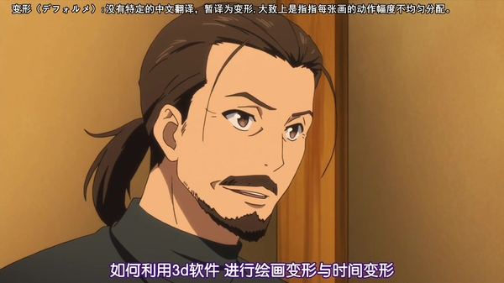　　有限动画要讲求静止画面的魄力，夸张化的透视是很常见的。但是，3DCG通过算法生成的透视实在「太过正确」，于是就失去了画面的冲击力。为了弥补这点，就必须手动对透视进行弥补，对模型作出「变形」。  
　　这个是3DCG动画电影《.hack//G.U TRILOGY》的一幕。初看是很普通的呐喊场面。  
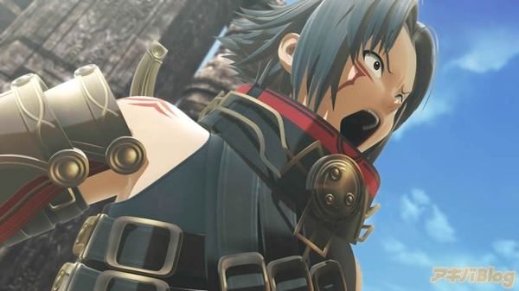　　但是，实际上人的口是张不了那么大的，所以要有这个效果必须对模型作出调整，这个模型从正面看其实是这样的：  
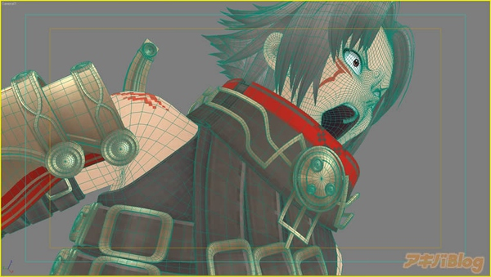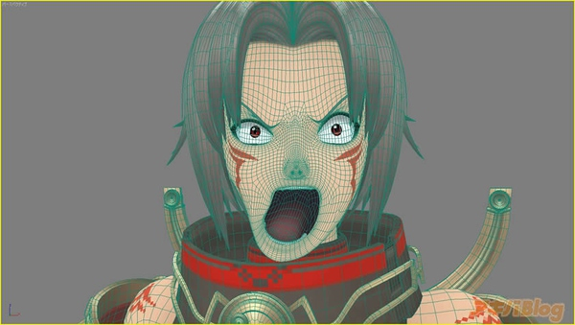　　同一部作品，这里是一种夸张的透视手法，角色的手伸到你面前，变得十分大，具有很强的画面冲击力。  
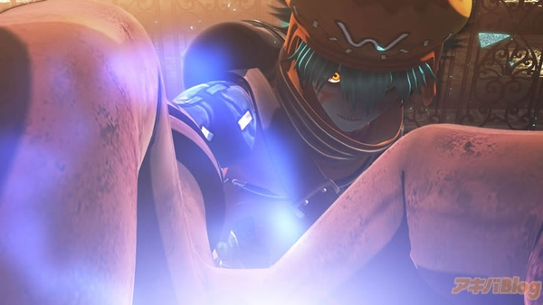　　但是，实际上人的手就算伸到面前也不会显得那么大的，所以为了达到这样的效果，就必须调整模型。  
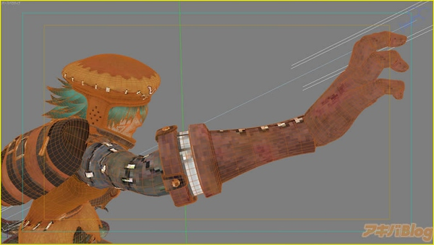　　这里是《Black Rock Shooter》的一幕。普通的透视效果显得单调，为了增强画面的魄力，就对模型进行了变形。B是正常这状态。C是调整摄像机，达到远近对比更夸张的透镜效果，但是背景变得太厉害。D则是对模型进行变形，右半身缩小，效果就出来了。  
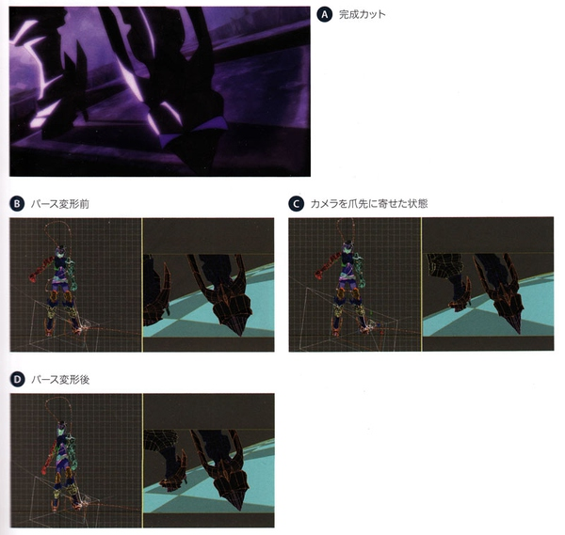　　至于时间改变的情况，《Kill La Kill是怎样炼成的（后篇）》中6:25讲到的减帧就其中一种常用的方式。还有就是加速度相关画面分配，这里我正好有个板野一郎的例子。  
　　这是讲述《机动战士高达》创作历史的漫画《高达创世》，在19集板野一郎登场。  
　　讲的是钥匙掉落的一个卡，原画师的要求是把每一张中间画平均分配，钥匙匀速掉落。于是板野一郎就呛对方「这是哪个星球的事情呀……」。  
　　动画制作中的时间计算是一格1/24秒，计算步幅、角色的移动速度等，所有动作都是按照这个时间尺度来的（排除慢动作之类的情况），这个可以算是动画师的基本功。而这里的钥匙掉落就是典型例子之一，在地球上钥匙掉落受重力影响，掉落速度要按照重力加速度计算，是一个加速过程，因此，同等时间掉落的高度是不等的，不可能像这个原画师要求的那样平均分配掉落过程。  
　　回到3DCG的话题。在制作3DCG的时候，中间动作就是计算机机械生成的，动作速度是匀速的，在某些情况下这就是不对的。为了解决这个问题，就必须人为进行调整。  
　　这些内容对于动画师来说是必修课，动画作画教材往往都会用到一个钟摆的例子。但是对于新入行的CG制作者来说，他们就不一定有这方面的意识了，因此必须告诉他们。  
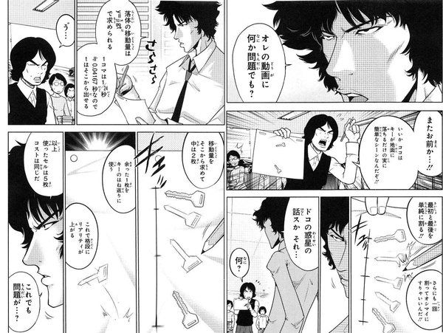　　这是制作《Kill La Kill》CG部分、《苍蓝钢铁的琶音》的CG公司三次元做的一部有限3DCG动画演示短片，你们感受一下：



v1.5

http://v.youku.com/v_show/id_XODIzMDE5OTA0.html

**【不会画画的动画制作人员】**  
　　「我很喜欢动画，我也想做动画，但是我不会画画。」  
　　这是很常见的情况。当然，也有一部分不会画画的人入行了，他们可能会去做执行制片，可能会去做合成，可能去做上色。但是，希望能够自己创作角色的人还是很多。而CG动画的兴起就给了他们机会，让这些以前被才能拒之门外的人找到了一条新的道路。做动画这件事，热情无论在什么时候都是很重要的，对手绘动画师是这样，对CG动画师也是这样。  
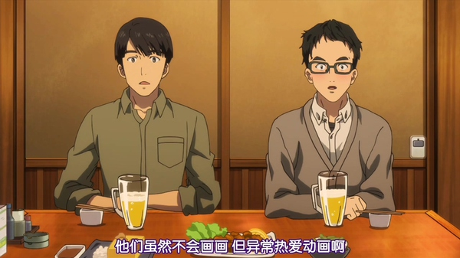  
**【原画师的未来】**  
　　如果全3DCG动画的时代真的来临，原画师将何去何从？这是板野一郎的见解。  
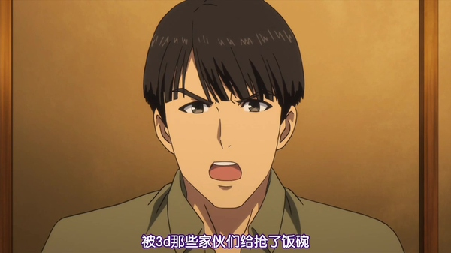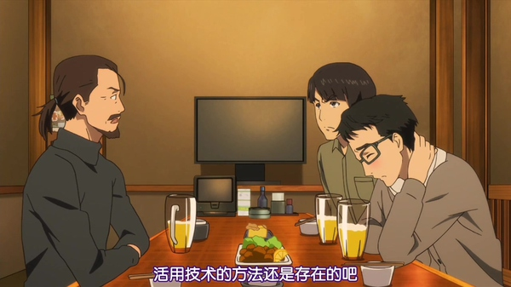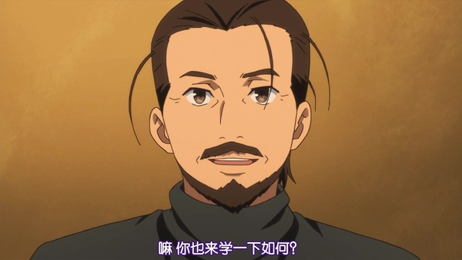  
**【新人的迷茫】**  
　　绘麻的担忧也是很多刚入行的动画师的担忧。我们经常在折腾电脑的可能不是很觉得，但是实际上不习惯用电脑，用电脑只能浏览一下网页的人还是很多。如果说很多人因为不会画画而从事了CG制作，因为搞不定电脑而决心拿起画笔的人其实也是有的。普通地画动画，普通地生活的人还是占多数，业界的变迁、技术的进步离他们实在太远。3DCG的强势，手绘的疲弱，「以后动画会怎样呢」，这样的烦恼对普通的动画工作者带来烦恼也是的情况并不罕见。  
　　不过现实是很残酷的，现实也不相信眼泪。无法适应时代的人被淘汰在各行各业的都是雷打不动的铁则。你能想像现在办公的人完全不会用电脑吗？不会用电脑真的就等于是半个文盲了。我在第一集的时候提到过用纸作画的问题（[外行从动画《白箱》中对日本动画制作感到疑惑的地方？](http://www.zhihu.com/question/25912399/answer/31809373)），无纸作画也一定会成为潮流的。到时候，无法用画板的动画师，和现在无法用电脑的人真没什么差别。  
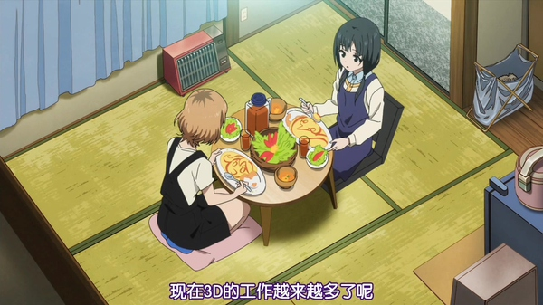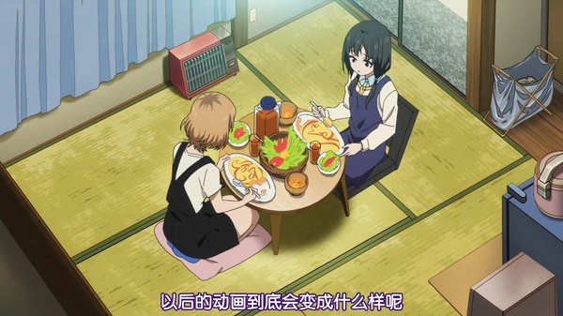  
**【前所未闻的大结局】**  
　　结局用总集篇的作品之前真没有吗？  
　　当然是有的。  
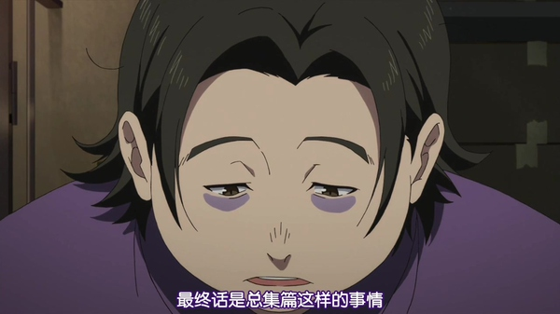　　比如在知乎上面风评很好的《星际牛仔》，最初在东京电视台播放的时候因为尺度问题被生生腰斩，本来的全26集被干成了12集+1总集篇。第13集的总集篇名为《SESSION XX よせあつめブルース》。最后还在片尾曲前插了一卡字幕「THIS IS NOT THE END.YOU WILL SEE THE REAL "COWBOY BEBOP" SOMEDAY!」。这集见这里：[【黑历史】只放过一回的星际牛仔Session XX（1998.6.26）](http://www.bilibili.com/video/av303312/)  
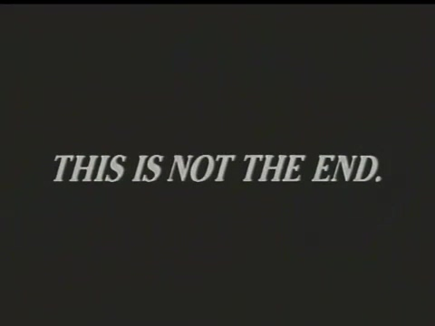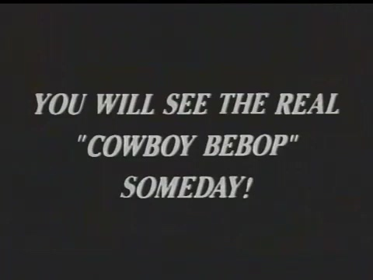　　还有日本配音版的《超能勇士》，本来25集就是大结局，但是他们愣是剪了一个搞笑总集篇的26集作为收尾，还重新配音了，被称为「官方MAD」。见这里：[日版变形金刚:野兽战争](http://www.bilibili.com/video/av1331910/index_2.html)  
　　当然了，还有其他更奇葩的结局。除了《EVA》TV版的25、26这种大家都知道的以外，还有一个不得不提的，1980年的《宇宙戦士バルディオス》。这部也是被腰斩的，在日本被腰斩的动画中，结局《破滅への序曲（前編）》的过份程度也是能排得上号的「名作」，是当时有名的「神结局」。结局里面，敌人忽然引发了巨大的海啸，35亿人死亡，之后，就打出了一个大大的「完」字……  
　　这样想想，似乎结局是总集篇也不算什么呢www  
  
**【传说巨神伊迪安 发动篇】**  
　　NETA富野由悠季的《传说巨神伊迪安（伝説巨神イデオン）》。这部作品因为被腰斩的关系，故事并没有完结，之后弄了两个电影版，分别命名为《接触篇》和《发动篇》。其中《接触篇》是把TV内容进行剪辑的总集篇。而电影版《发动篇》的最后，无限的伊甸之力毁灭了全人类，所有角色全部领便当，全裸升天，《EVA》电影版《EOE》的全人类补完差不多就这个效果。没看过的朋友可以感受一下：[传说巨神伊迪安 发动篇](http://v.youku.com/v_show/id_XNTc3MDc4NTM2.html)  
　　PA你们下集用这么个标题到底有几个意思wwwww

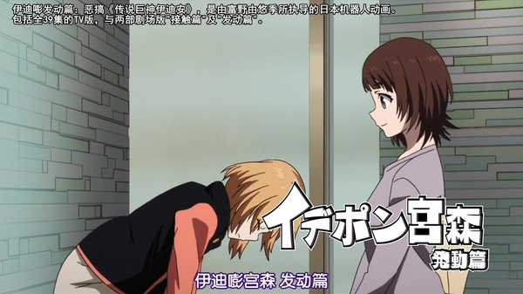

[分享](javascript:;)

[举报](javascript:;)

[154 赞](javascript:;)

[edleweiss](http://www.zhihu.com/people/edleweiss-39)[张子晗](http://www.zhihu.com/people/zhang-zi-han-4-87)[某羊](http://www.zhihu.com/people/mou-yang-66)[陆思廷](http://www.zhihu.com/people/styru)[西园寺世界](http://www.zhihu.com/people/xi-yuan-si-shi-jie-65)

[《白箱》第4集解说](http://zhuanlan.zhihu.com/zc-anime-note/19883352)[《白箱》第6集解说](http://zhuanlan.zhihu.com/zc-anime-note/19894634)

34 条评论

* [http://pic2.zhimg.com/08e0048a30feb7a8263ef2cc12433325_xs.jpg](http://www.zhihu.com/people/han-feng-ming)

[韩凤鸣](http://www.zhihu.com/people/han-feng-ming)

感谢zecy大神。水岛精二哈哈哈哈……这么看来下一集不得了了啊……

10 个月前

* [http://pic1.zhimg.com/c1e3569f4b75914eefa5fcc81fc93bd0_xs.jpg](http://www.zhihu.com/people/zhu-di-zhou)

[朱迪舟](http://www.zhihu.com/people/zhu-di-zhou)

膜拜

10 个月前

* [http://pic1.zhimg.com/da8e974dc_xs.jpg](http://www.zhihu.com/people/ke-yin)

[柯银](http://www.zhihu.com/people/ke-yin)

感谢zecy老师分享。

10 个月前

* [http://pic2.zhimg.com/835909fd95a83f269c57bc600e307665_xs.jpg](http://www.zhihu.com/people/wang-xue-zhu)

[王雪竹](http://www.zhihu.com/people/wang-xue-zhu)

无比期待下一集

10 个月前

* [http://pic1.zhimg.com/478f1a908_xs.jpg](http://www.zhihu.com/people/iamguo-da-xia)

[Iam郭大侠](http://www.zhihu.com/people/iamguo-da-xia)

感谢讲解。原画师确实越来越不好过了，不过还是需要他们的

10 个月前

* [http://pic1.zhimg.com/da8e974dc_xs.jpg](http://www.zhihu.com/people/howlaind)

[Howlaind](http://www.zhihu.com/people/howlaind)

时代发展太快，因循守旧的人连活着都无比艰难。

10 个月前

* [http://pic1.zhimg.com/d3d77fd987f793d9987f183fdbd4210c_xs.jpg](http://www.zhihu.com/people/Yann.A.S)

[左铭扬](http://www.zhihu.com/people/Yann.A.S)

终于来了 每次看完动画都在等科普 zecy神加油

10 个月前

* [http://pic1.zhimg.com/c2a36cbf4_xs.jpg](http://www.zhihu.com/people/Ts8zs)

[Ts8zs](http://www.zhihu.com/people/Ts8zs)

3d变形戳笑点

10 个月前

* [http://pic4.zhimg.com/df354c462317a6b6ae7d947478a9fab3_xs.jpg](http://www.zhihu.com/people/li-yu-yan-60)

[李昱广](http://www.zhihu.com/people/li-yu-yan-60)

请问一下：乐园追放中开发的那个让安吉拉的表情更加生动技术是变形吗？

10 个月前

* [http://pic4.zhimg.com/df354c462317a6b6ae7d947478a9fab3_xs.jpg](http://www.zhihu.com/people/li-yu-yan-60)

[李昱广](http://www.zhihu.com/people/li-yu-yan-60)

请问一下:乐园追放中开发的让安吉拉表情更生动的技术是变形吗

10 个月前

* [http://pic1.zhimg.com/da8e974dc_xs.jpg](http://www.zhihu.com/people/zecy)

[zecy](http://www.zhihu.com/people/zecy)（作者） 回复 [李昱广](http://www.zhihu.com/people/li-yu-yan-60)

是。表情都是对着作画调出来的。

10 个月前

* [http://pic3.zhimg.com/bb9d13dba_xs.jpg](http://www.zhihu.com/people/hat600)

[hat600](http://www.zhihu.com/people/hat600)

魔女的使命是2014年1月

10 个月前 1 赞

* [http://pic4.zhimg.com/2c13d2d2b_xs.jpg](http://www.zhihu.com/people/peng-zi-ke)

[彭子珂](http://www.zhihu.com/people/peng-zi-ke)

每个星期都指着这个呢，辛苦了！3d变形把视角换一下真是笑翻。

10 个月前

* [http://pic1.zhimg.com/0b06ae190_xs.jpg](http://www.zhihu.com/people/namedgod)

[NG君](http://www.zhihu.com/people/namedgod)

总作监大人下线好久了> <

10 个月前

* [http://pic2.zhimg.com/5f78f33463debfc415f0d17b0dae5b59_xs.jpg](http://www.zhihu.com/people/lushark)

[lushark](http://www.zhihu.com/people/lushark) 回复 [NG君](http://www.zhihu.com/people/namedgod)

这集有上线哦，而且还换了红色的lo装。

10 个月前

* [http://pic3.zhimg.com/2b2f107ced781528c543b8ec335cc77e_xs.jpg](http://www.zhihu.com/people/Slide-to-Unlock)

[射命丸文](http://www.zhihu.com/people/Slide-to-Unlock)

求解：有没有《动画CG的世界2013》……

10 个月前

* [http://pic1.zhimg.com/da8e974dc_xs.jpg](http://www.zhihu.com/people/zecy)

[zecy](http://www.zhihu.com/people/zecy)（作者） 回复 [射命丸文](http://www.zhihu.com/people/Slide-to-Unlock)

有，2013年的是第一册，叫做《[アニメーショングラフィックス 2013 CGWORLD特別編集版 (Works books)](http://www.amazon.co.jp/%E3%82%A2%E3%83%8B%E3%83%A1%E3%83%BC%E3%82%B7%E3%83%A7%E3%83%B3%E3%82%B0%E3%83%A9%E3%83%95%E3%82%A3%E3%83%83%E3%82%AF%E3%82%B9-2013-CGWORLD%E7%89%B9%E5%88%A5%E7%B7%A8%E9%9B%86%E7%89%88-Works-books/dp/4862671403/ref=sr_1_18?ie=UTF8&qid=1415589256&sr=8-18&keywords=cg+2013)）》。

10 个月前

* [http://pic3.zhimg.com/2b2f107ced781528c543b8ec335cc77e_xs.jpg](http://www.zhihu.com/people/Slide-to-Unlock)

[射命丸文](http://www.zhihu.com/people/Slide-to-Unlock) 回复 [zecy](http://www.zhihu.com/people/zecy)（作者）

好的

10 个月前

* [http://pic4.zhimg.com/12201c1b7_xs.jpg](http://www.zhihu.com/people/baosan)

[宝叁](http://www.zhihu.com/people/baosan)

最后一个镜头没看到过... 难道爱奇艺的删减了？

10 个月前

* [http://pic1.zhimg.com/da8e974dc_xs.jpg](http://www.zhihu.com/people/tai-shu-zhu)

[太书主](http://www.zhihu.com/people/tai-shu-zhu)

一般是叫[恶魔阿萨谢尔在召唤你](http://baike.baidu.com/subview/3224804/7161202.htm?fr=aladdin)吧